十年创新与成功

Ulf Reinhardt 博士在 LAUDA 工作十年获得表彰

Lauda-Königshofen，2024 年 2 月 22 日 – LAUDA 非常荣幸地庆祝 Ulf Reinhardt 博士加入公司十周年。Reinhardt 博士在 2015 年才成立的子公司 LAUDA Scientific 担任总经理职务，自 2014 年 1 月 1 日加入公司以来，他为测量设备的开发做出了重大贡献，并不断提高其市场知名度。

LAUDA DR.R. WOBSER GMBH & CO.KG 总裁兼 CEO Gunther Wobser 博士在他诙谐的贺词中回忆起他们在 2011 年 5 月参观当地公司时的初次相识，以及 2011 年 7 月中旬一场共同网球赛上的初次交锋。“在管理层面上共事十年，这可谓是一项殊荣，我谨以我个人名义表达祝贺。你和你敬业的团队一道，让 LAUDA Scientific 在市场上站稳了脚跟，并为公司赋予了形象、个性和知名度”，Wobser 博士说道。他强调了 Reinhardt 博士所取得的众多里程碑式成就——从拥有自己企业设计的全新品牌形象，到独立的展会展台，再到生产与营销领域的进一步发展。“通过围绕科学方法、开发和销售体现重要职能，并将这些职能与母公司 LAUDA 的结构无缝连接，你将两个世界的优势融为一体”，Wobser 博士说道。

Reinhardt 博士不仅带来了他在汉堡大学化学专业学习并获得博士学位的专业知识，还贡献了他多年的工作经验——曾担任的职务包括销售主管、研发团队主管以及一家实验室分析和实验室测量技术制造商的总经理。Reinhardt 博士将科学背景与企业家的远见卓识相结合，作为 LAUDA Scientific 的绝对专家和高瞻远瞩的领导者，发挥着重要作用，影响深刻。

在获奖感言中，Reinhardt 博士回顾了他在 2014 年加入 LAUDA 之初的经历，当时他不仅新注册了公司，还以坚韧不拔的精神和好奇心，致力于让 LAUDA Scientific 的品牌形象和产品更加广为人知。“凭借灵活的方法——从全新的营销理念到产品网络研讨会的推出——以及充满活力的团队协作，我们近年来取得了很多成果，并提高了我们的知名度。当前的市场形势仍是一个挑战，但我们良好的订单量让我们对未来充满信心”，Reinhardt 博士说道。他为共同的成功向整个团队致谢，并对未来十年充满期待。

在典礼上，LAUDA 管理层和 LAUDA Scientific 全体员工向他表示祝贺。总裁兼 CEO Gunther Wobser 博士向 Ulf Reinhardt 博士颁发了 LAUDA 荣誉证书，并代表 Heilbronn-Franken 工商联合会颁发了荣誉证书，以表彰他在 LAUDA Scientific 工作十周年以及对地区经济的贡献。

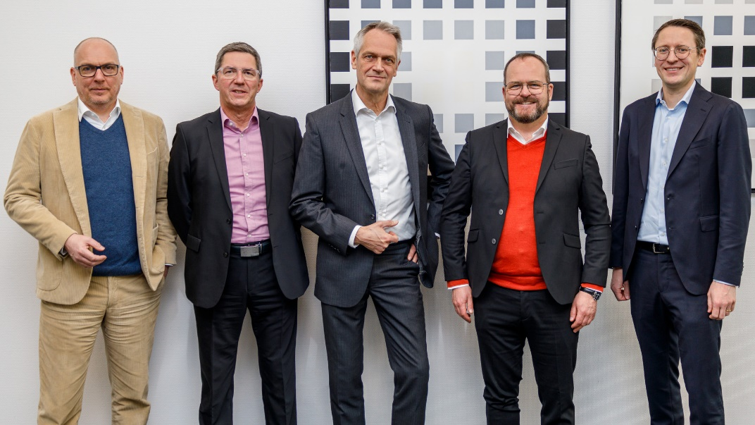
图片：LAUDA 庆祝活动：LAUDA Scientific 总经理 Ulf Reinhardt 博士庆祝他加入公司十周年。
在同事们和伙伴们的陪伴下，他接受了 LAUDA DR.R. WOBSER GMBH & CO.KG 管理层的祝贺（从左到右）：常务董事 Marc Stricker 博士和 Ralf Hermann 博士、Ulf Reinhardt 博士、总裁兼 CEO Gunther Wobser博士和常务董事 Mario Englert 博士。© LAUDA

我们是 LAUDA – 精确温度控制领域的世界市场领导者。我们的温度控制仪器和设备是许多重要应用的核心，为更美好的未来作出贡献。作为全方位服务供应商，我们在研究、生产和质量控制中保证最佳温度。我们是电动汽车、氢气、化学、制药/生物技术、半导体和医疗技术领域的可靠合作伙伴。凭借专业的建议和创新的解决方案，近 70 年来，我们每天都以崭新面貌支持世界各地的客户。

在公司管理方面，我们迈出的每一步都是具有决定意义的。我们关注员工成长并不断挑战自我：向着我们共同塑造的更美好未来努力。

新闻联络人
我们非常愿意向媒体提供有关我们公司、LAUDA FabrikGalerie 以及我们促进创新、数字化和创意管理项目的信息稿。我们期待与您进行开诚布公的交流 - 联系我们！

CHRISTOPH MUHR
企业公关部门负责人
电话 + 49 (0) 9343 503-349
christoph.muhr@lauda.de

LAUDA DR.R. WOBSER GMBH & CO.KG, Laudaplatz 1, 97922 Lauda-Königshofen，德国两合公司：所在地 Lauda-Königshofen，注册法院 Mannheim HRA 560069个人责任合伙人：LAUDA DR.R. WOBSER Verwaltungs-GmbH，所在地 Lauda-Königshofen，注册法院 Mannheim HRB 560226常务董事：Gunther Wobser 博士（董事长/总裁兼 CEO），Mario Englert 博士 (CFO)，Ralf Hermann 博士 (CSO)，Marc Stricker 博士 (COO)

